Riportiamo ora degli esempi di testo da postare sui social media (immagini facoltative in allegato) per sensibilizzare i partecipanti all'argomento di salute e benessere del mese, ovvero la consapevolezza in fatto di salute mentale. Non esitare a condividerli sulle piattaforme di comunicazione aziendali e sul tuo account LinkedIn, a seconda del caso.

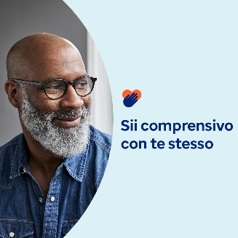 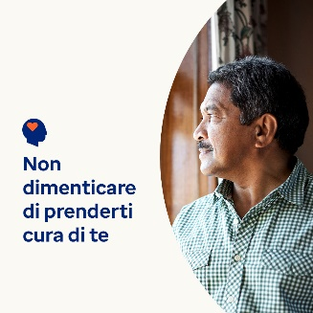 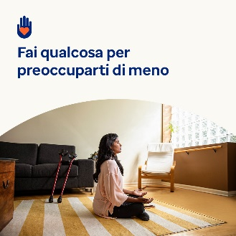 

* Prendersi cura di qualcuno è una grande responsabilità. Ma è anche fondamentale prendersi cura di se stessi. Tra gli strumenti del mese troverai risorse, consigli e suggerimenti su come prenderti cura e avere riguardo di te stesso. [optumwellbeing.com/newthismonth/it-IT](https://optumwellbeing.com/newthismonth/it-IT) #employeehealth #wellbeing
* Sei un caregiver della “generazione sandwich”? Scopri come e perché dovresti avere più a cuore te stesso. [optumwellbeing.com/newthismonth/it-IT](https://optumwellbeing.com/newthismonth/it-IT) #employeehealth #wellbeing
* Durante il fine settimana perdi tempo preoccupandoti della settimana lavorativa? Prova questa attività per dare una svolta a questi pensieri. [optumwellbeing.com/newthismonth/it-IT](https://optumwellbeing.com/newthismonth/it-IT) #employeehealth #wellbeing
* Scopri come trovare il terapeuta adatto a te. [optumwellbeing.com/newthismonth/it-IT](https://optumwellbeing.com/newthismonth/it-IT) #employeehealth #wellbeing #worldhealthday

**Come pubblicare su LinkedIn:**

* Apri il tuo account LinkedIn
* Seleziona il tuo testo preferito (collegamento compreso) dall'alto. Copia + incolla
* Scegli la tua immagine preferita e aggiungila al post (salva l'immagine su disco, quindi seleziona “add photo (aggiungi foto)” prima di passare al punto 4
* Fai clic su “post (Pubblica)”